1. Создание виртуального окружения  
   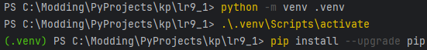
2. 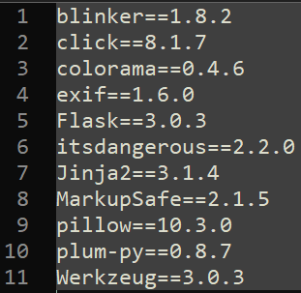
3. Результат работы приложения: 
4. Логин в Yandex через docker:  
   
5. Сборка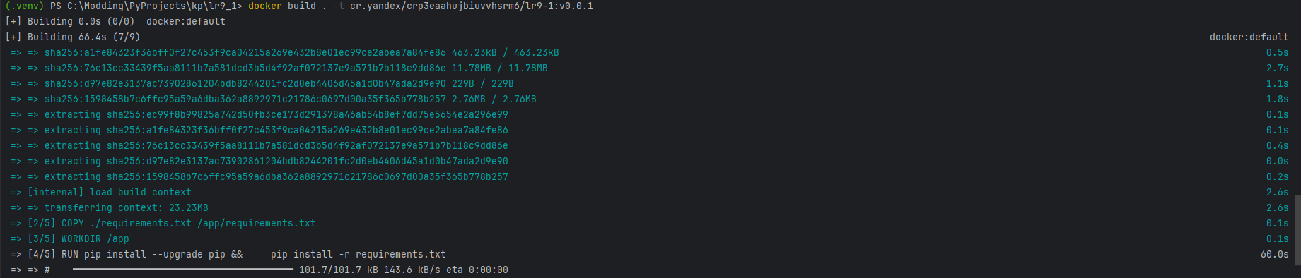
6. Загрузка образа в реестр  
   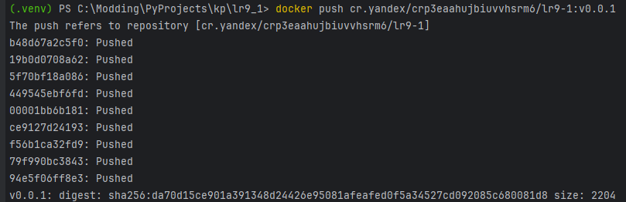  
   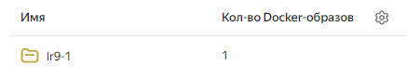
7. Создание контейнера  
   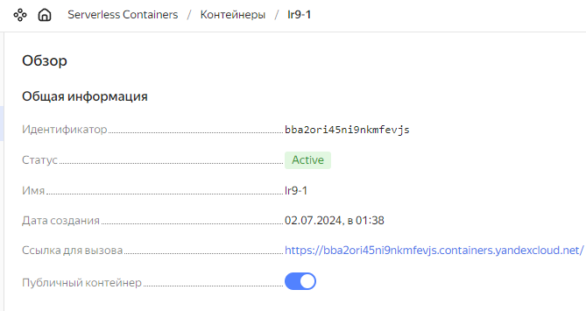
8. PROFIT!!!